

รายงานการปฏิบัติราชการประจำเดือน มีนาคม
ประจำปีงบประมาณ พ.ศ. 2567
สถานีตำรวจภูธรเวียงต้า
งานสืบสวน
บันทึกตรวจค้น/จับกุม
สถานที่ทำการบันทึก สถานีตำรวจภูธรเวียงต้า อำเภอลอง จังหวัดแพร่
วัน/เดือน/ปี ที่บันทึก 8 มกราคม 2567 เวลาประมาณ 11.00 น.
วัน/เดือน/ปี ที่จับกุม 8 มกราคม 2567 เวลาประมาณ 10.0๐ น.
สถานที่จับกุม บ้านเลขที่ 148/4 ม. 8 ตำบล เวียงต้า อำเภอ ลอง จังหวัด แพร่
นามเจ้าพนักงานตำรวจที่อำนวยการโดย พ.ต.อ.โกศล วงศ์สถาน ผกก.สภ.เวียงต้าฯ,พ.ต.ท.ประกอบ กรมกอง รอง ผกก.สส.สภ.เวียงต้าฯ,
นามเจ้าพนักงานตำรวจที่จับกุม นำโดย พ.ต.ต.เทียมทูล หัตถ์ปทุม สว.สส.สภ.เวียงต้าฯ,ร.ต.อ.วีรดนย์ ธรรมศานติบูรณ์ รอง สว.สส.สภ.เวียงต้าฯเจ้าพนักงาน ป.ป.ส.เลขประจำตัว 631001, ร.ต.ต.สิทธิชาติ บุตรเสน,ร.ต.ต.พนม วงศารัตนศิลป์, ร.ต.ต.วิเชียร โลกคำลือ, ด.ต.ปรีชา ปัญญาทอง, ด.ต.อนันต์ จันเขียว และ ส.ต.ต.ณัฐวัฒน์ แก้วประภา
ได้ร่วมกันจับกุมตัวผู้ต้องหา นายสุเวสน์ กันทะนะ อายุ 50 ปี เกิดวันที่ 24 มี.ค. 2516 เลขประจำตัวประชาชน 3-5403-00327-04-8 อยู่บ้านเลขที่ 59 หมู่ 2 ตำบลเวียงต้า อำเภอลอง จังหวัดแพร่
พร้อมด้วยของกลาง
1.ยาเสพติดให้โทษประเภ1(ยาบ้าหรือเมทแอมเฟตามีน)ด้านหนึ่งเรียบด้านหนึ่งประทับอักษรภาษาอังกฤษ WY ชนิดเม็ดกลมแบนสีส้ม จำนวน 17 เม็ด ห่อหุ้มอยู่ในถุงพลาสติกสีขาวขุ่นซุกซ่อนอยู่ในปลอกกระสุนปืนลูกซองเบอร์ 12 สีแดง มีฝาพลาสติกสีเหลืองปิด จำนวน 1 ปลอก รวมมียาบ้าของกลางทั้งหมด จำนวน 17 เม็ด
2.ปลอกกระสุนปืนลูกซอง เบอร์ 12 สีแดง จำนวน 1 ปลอก
สถานที่ตรวจพบของกลาง
ยาเสพติดให้โทษประเภท1(ยาบ้าหรือเมทแอมเฟตามีน) ด้านหนึ่งเรียบด้านหนึ่งประทับอักษรภาษาอังกฤษ WY ชนิดเม็ดกลมแบนสีส้ม จำนวน 17 เม็ด ห่อหุ้มอยู่ในถุงพลาสติกสีขาวขุ่นซุกซ่อนอยู่ในปลอกกระสุนปืนลูกซองเบอร์ 12 สีแดง (ของกลางหมายเลข 2) มีฝาพลาสติกสีเหลืองปิด ซึ่งนายสุเวสน์หรือโอ๊ดฯถืออยู่ในมือข้างซ้าย ขณะทำการตรวจค้น/จับกุม
โดยกล่าวหาว่า “จำหน่ายยาเสพติดให้โทษประเภท 1 ( ยาบ้า หรือ เมทแอมเฟตามีน) โดยมีไว้ในครองครองเพื่อจำหน่ายโดยไม่ได้รับอนุญาต, เสพยาเสพติดให้โทษประเภท ๑ (ยาบ้าหรือเมทแอมเฟตามีน) โดยฝ่าฝืนต่อกฎหมาย”ซึ่งนายสุเวสน์ กันทะนะ ได้ให้การรับสารภาพตลอดข้อกล่าวหา

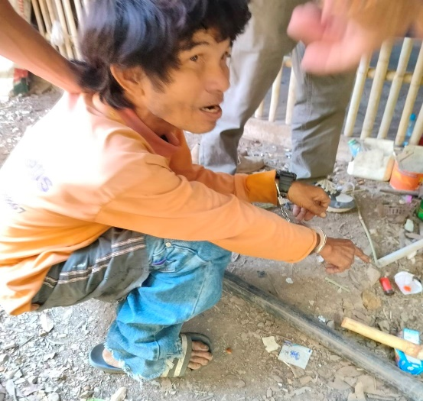
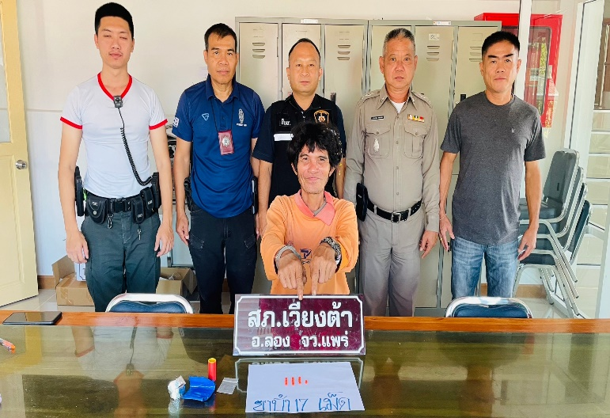

รายงานการปฏิบัติราชการประจำเดือน มีนาคม
ประจำปีงบประมาณ พ.ศ. 2567
สถานีตำรวจภูธรเวียงต้า
บันทึกตรวจค้น/จับกุม
สถานที่ทำการบันทึก สถานีตำรวจภูธรเวียงต้า อำเภอลอง จังหวัดแพร่
วัน/เดือน/ปี ที่บันทึก 4 มีนาคม 2567 เวลาประมาณ 11.30 น.
วัน/เดือน/ปี ที่จับกุม 4 มีนาคม 2567 เวลาประมาณ 11.00 น.
สถานที่จับกุม ถนนทางสาธารณะในหมู่บ้าน หมู่ที่ 1 ต.ต้าผามอก อ.ลอง จว.แพร่ ต่อเนื่อง สภ.เวียงต้าฯ
นามเจ้าพนักงานตำรวจที่อำนวยการ โดย พ.ต.อ.โกศล วงศ์สถาน ผกก.สภ.เวียงต้าฯ ,พ.ต.ท.ประกอบ กรมกอง รอง ผกก.สส.สภ.เวียงต้าฯ,
นามเจ้าพนักงานตำรวจที่จับกุมนำโดย พ.ต.ต.เทียมทูล หัตถ์ปทุม สว.สส.สภ.เวียงต้าฯ,ร.ต.อ.วีรดนย์ ธรรมศานติบูรณ์ รอง สว.สส.สภ.เวียงต้าฯเจ้าพนักงาน ป.ป.ส.เลขประจำตัว 631001,ร.ต.อ.นัฒษรุฒย์พล ท้าวปัญณพัฒม์ รอง สว.(สอบสวน)สภ.เวียงต้าฯเจ้าพนักงาน ป.ป.ส.เลขประจำตัว 6604755,ร.ต.ต.สิทธิชาติ บุตรเสน,ร.ต.ต.พนม วงศารัตนศิลป์,ร.ต.ต.วิเชียร โลกคำลือ,ด.ต.ปรีชา ปัญญาทอง,ด.ต.อนันต์ จันเขียว, และ ส.ต.ต.ณัฐวัฒน์ แก้วประภา
ได้ร่วมกันจับกุมตัว นายวีรพล สอนแก้ว อายุ 28 ปี เกิดวันที่ 30 ส.ค. 2538 เลขประจำตัวประชาชน
1-5403-00112-83-5 ที่อยู่ตามบัตรประชาชน 133 ม.1 ต.ต้าผามอก อ.ลอง จ.แพร่
พร้อมด้วยของกลาง มีดังนี้
1.ยาเสพติดให้โทษประเภท 1 (ยาบ้าหรือเมทแอมเฟตามีน) ชนิด เม็ดกลมแบน สีส้ม ด้านหนึ่งผิวเรียบ อีกด้านหนึ่งมีตัวอักษรภาษาอังกฤษ (WY) บรรจุอยู่ในถุงพลาสติกใส ชนิดรูดปิด-เปิด ขนาด 5x7 ซม. จำนวน 1 ถุง มียาบ้าบรรจุอยู่ จำนวน 18 เม็ด
2.โทรศัพท์มือถือยี่ห้อ SAMSUNG สีดำ รุ่นGalaxy A02 หมายเลข IMEI1:354687769175858 IMEI2: 354687769175855 พร้อมซิมหมายเลข 080-8495352 จำนวน 1 เครื่อง(ของกลางลำดับ 2)
สถานที่ตรวจพบของกลาง
พบยาเสพติดให้โทษประเภท 1 (ยาบ้าหรือเมทแอมเฟตามีน) ชนิด เม็ดกลมแบน สีส้ม ด้านหนึ่งผิวเรียบ อีกด้านหนึ่งมีตัวอักษรภาษาอังกฤษ (WY) บรรจุอยู่ในถุงพลาสติกใส ชนิดรูดปิด-เปิด ขนาด 5x7 ซม. จำนวน 1 ถุง มียาบ้าบรรจุอยู่ จำนวน 18 เม็ด (ของกลางลำดับ 1) ซึ่งผู้ถูกจับเหน็บไว้ที่ขอบกางเกงด้านขวาที่ผู้ถูกจับสวมใส่อยู่ ขณะตรวจค้น/จับกุม และโทรศัพท์มือถือยี่ห้อ SAMSUNG สีดำ รุ่นGalaxy A02 หมายเลข IMEI1:354687769175858 IMEI2: 354687769175855 พร้อมซิมหมายเลข 080-8495352 จำนวน 1 เครื่อง(ของกลางลำดับ 2) อยู่ที่ช่องสำหรับใส่ของหน้ารถจักรยานยนต์คันที่ผู้ถูกจับขับขี่มา ขณะตรวจค้น/จับกุม
โดยกล่าวหาว่า “จำหน่ายยาเสพติดให้โทษประเภท 1 ( ยาบ้า หรือ เมทแอมเฟตามีน) โดยมีไว้ในครองครองเพื่อจำหน่ายโดยไม่ได้รับอนุญาต, เสพยาเสพติดให้โทษประเภท ๑ (ยาบ้าหรือเมทแอมเฟตามีน) โดยฝ่าฝืนต่อกฎหมายและเป็นผู้ขับขี่รถ(รถจักรยานยนต์)เสพยาเสพติดให้โทษประเภท ๑ (ยาบ้าหรือเมทแอมเฟตามีน) โดยฝ่าฝืนต่อกฏหมาย”ซึ่ง นายวีรพล สอนแก้ว ได้ให้การรับสารภาพตลอดข้อกล่าวหา
